СТРУКТУРА УПРАВЛЕНИЯ
МДОБУ «ДЕТСКИЙ САД № 2 «РЯБИНКА»
Управление дошкольным образовательным учреждением осуществляется в соответствии с Федеральным Законом от 29.12.2012 года № 273-ФЗ «Об образовании в Российской Федерации», «Порядком организации и осуществления образовательной деятельности по основным общеобразовательным программам - образовательным программам дошкольного образования», утвержденным Приказом Министерства образования и науки Российской Федерации от 30 августа 2013 г. №1014 г. Москва; иными законодательными актами Российской Федерации и Уставом.
Управление Учреждением осуществляется на основе сочетания принципов единоначалия и коллегиальности.
Управляющая система состоит из двух структур, деятельность которых регламентируется Уставом и соответствующими Положениями.
1 структура: АДМИНИСТРАТИВНОЕ УПРАВЛЕНИЕ, КОТОРОЕ ИМЕЕТ ЛИНЕЙНУЮ СТРУКТУРУ

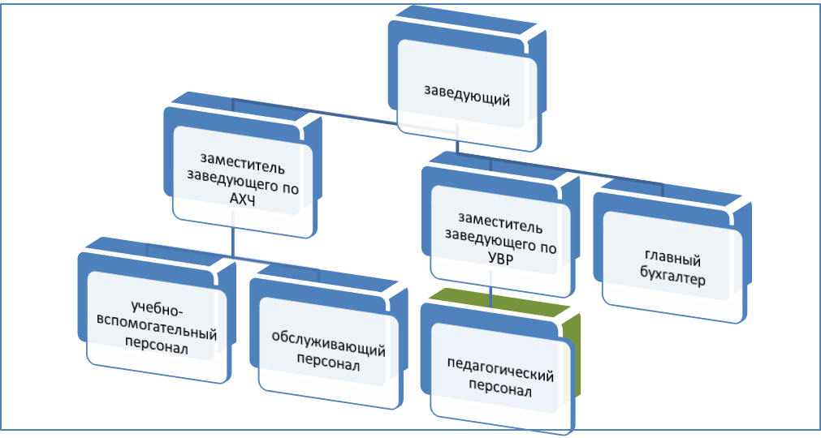
Непосредственное управление Учреждением осуществляет заведующий.


Компетенция заведующего Учреждением:
- осуществляет руководство Учреждением в соответствии с законами и иными нормативными правовыми актами, настоящим Уставом;
- обеспечивает системную образовательную и административно-хозяйственную работу Учреждения;
- обеспечивает создание необходимых условий для охраны и укрепления здоровья, организации питания воспитанников Учреждения;
- издает распорядительные акты и дает указания, обязательные для исполнения всеми работниками Учреждения;
- обеспечивает реализацию федерального государственного образовательного стандарта дошкольного образования;
- формирует контингент воспитанников, обеспечивает охрану их жизни и здоровья во время образовательного процесса, соблюдение прав и свобод воспитанников и работников Учреждения в установленном законодательством Российской Федерации порядке;
- определяет стратегию, цели и задачи развития Учреждения, принимает решения о программном планировании его работы, участии Учреждения в различных программах и проектах, обеспечивает соблюдение требований, предъявляемых к условиям образовательного процесса, образовательным программам, результатам деятельности Учреждения и к качеству образования, непрерывное повышение качества образования в Учреждении;
- обеспечивает организацию научно-методической работы, в том числе организацию и проведение научных и методических конференций, семинаров;
- вносит предложения Комитету по образованию:
- о создании и ликвидации филиалов Учреждения, об открытии и закрытии его представительств;
- о реорганизации Учреждения или о его ликвидации, а также об изменении типа Учреждения;
- о внесении изменений в Устав Учреждения;
- вносит предложения КУМИ об изъятии излишнего, неиспользуемого или используемого не по назначению имущества, закрепленного за Учреждением КУМИ либо приобретенного Учреждением за счет средств, выделенных ему на приобретение этого имущества;
- распоряжается средствами и имуществом Учреждения в пределах, установленных законодательством Российской Федерации и настоящим Уставом;
- обеспечивает функционирование внутренней системы оценки качества образования;
- обеспечивает объективность оценки качества образования воспитанников в Учреждении;
- организует разработку, утверждение и реализацию программы развития Учреждения, образовательных программ Учреждения, настоящего Устава, правил внутреннего трудового распорядка Учреждения и иных локальных нормативных актов Учреждения;
- создает условия для внедрения инноваций, обеспечивает формирование и реализацию инициатив работников Учреждения, направленных на улучшение работы Учреждения и повышение качества образования, поддерживает благоприятный морально-психологический климат в коллективе;
- утверждает структуру и штатное расписание Учреждения;
- осуществляет подбор и расстановку кадров, создает условия для непрерывного повышения их квалификации;
- устанавливает заработную плату работников Учреждения в зависимости от квалификации работника, сложности, количества, качества и условий выполняемой работы, а также компенсационные выплаты (доплаты и надбавки компенсационного характера) и стимулирующие выплаты (доплаты и надбавки стимулирующего характера, премии и иные поощрительные выплаты);
- обеспечивает выплату в полном размере причитающейся работникам заработной платы в сроки, установленные правилами внутреннего трудового распорядка Учреждения, коллективным договором, трудовыми договорами;
- принимает меры по обеспечению Учреждения квалифицированными кадрами, рациональному использованию и развитию их профессиональных знаний и опыта, обеспечивает формирование резерва кадров в целях замещения вакантных должностей в Учреждении;
- организует проведение аттестации педагогических работников Учреждения в целях подтверждения соответствия педагогических работников занимаемым ими должностям;
- создает условия, обеспечивающие участие работников в управлении Учреждением;
- планирует, координирует и контролирует работу структурных подразделений, педагогических и иных работников Учреждения;
- обеспечивает эффективное взаимодействие и сотрудничество с органами государственной власти, местного самоуправления, организациями, общественностью, родителями (законными представителями), гражданами;
- обеспечивает учет, сохранность и пополнение учебно-материальной базы, соблюдение правил санитарно-гигиенического режима и охраны труда, учет и хранение документации, привлечение для осуществления деятельности, предусмотренной настоящим Уставом, дополнительных источников финансовых и материальных средств;
- выполняет правила по охране труда и пожарной безопасности;
- утверждает отчет о результатах деятельности Учреждения и об использовании закрепленного за ним муниципального имущества, ежегодный отчет о поступлении и расходовании финансовых и материальных средств, а также отчет о результатах самообследования, предоставляет указанные отчеты Комитету по образованию;
- оказывает содействие деятельности общественных объединений родителей (законных представителей) воспитанников, осуществляемой в образовательном учреждении и не запрещенной законодательством Российской Федерации;
- обеспечивает создание и ведение официального сайта Учреждения в сети «Интернет»;
- решает иные вопросы, предусмотренные законодательством Российской Федерации, настоящим Уставом и локальными нормативными актами Учреждения.

 ЗАМЕСТИТЕЛИ ЗАВЕДУЮЩЕГО:
Заместитель заведующего по УВР - осуществляет руководство образовательной деятельностью учреждения: определяет место каждого педагога в воспитательно-образовательной работе с детьми, мобилизует воспитателей на решение задач, поставленных концепцией дошкольного воспитания перед дошкольным учреждением, привлекает к их решению родителей (законных представителей) воспитанников.
Заместитель заведующего по АХЧ - отвечает за сохранность здания ДОУ и имущества, организует материально-техническое снабжение образовательного процесса, обеспечивает чистоту и порядок в помещениях детского сада и на участке, противопожарную безопасность и организацию труда учебно-вспомогательного и обслуживающего персонала.

2 структура: ОБЩЕСТВЕННОЕ УПРАВЛЕНИЕ
Общественное управление
ОБЩЕЕ СОБРАНИЕ РАБОТНИКОВ
УЧРЕЖДЕНИЯ

СОВЕТ УЧРЕЖДЕНИЯ
ПЕРВИЧНАЯ ПРОФСОЮЗНАЯ ОРГАНИЗАЦИЯ

ПЕДАГОГИЧЕСКИЙ
СОВЕТ

Коллегиальными органами управления Учреждением являются Общее собрание работников Учреждения, педагогический совет и совет Учреждения.

Первичная профсоюзная организация ДОУ является добровольным общественным объединением граждан, работающих в ДОУ.


ОБЩЕЕ СОБРАНИЕ РАБОТНИКОВ УЧРЕЖДЕНИЯ
Основными задачами Общего собрания работников Учреждения являются:
- выработка коллективных решений для осуществления единства действий работников Учреждения;
- объединение усилий работников Учреждения на повышение эффективности образовательной деятельности, на укрепление и развитие материально-технической базы Учреждения.
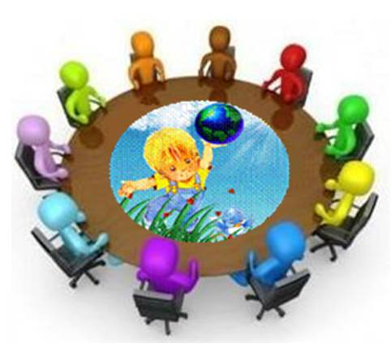 ПЕДАГОГИЧЕСКИЙ СОВЕТ

Компетенция педагогического совета:
- рассмотрение и принятие образовательных программ Учреждения;
- принятие локальных нормативных актов, регламентирующих организацию образовательного процесса, права и обязанности воспитанников, родителей (законных представителей) и педагогических работников;
- рассмотрение и принятие методических направлений работы;
- определение учебных изданий, используемых при реализации образовательных программ дошкольного образования, с учетом требований федерального государственного образовательного стандарта, а также примерных образовательных программ дошкольного образования;
- анализ качества образовательной деятельности, определение путей его повышения;
- рассмотрение вопросов использования и совершенствования методов обучения и воспитания, образовательных технологий;
- определение путей совершенствования работы с родителями (законными представителями) воспитанников;
- рассмотрение вопросов повышения квалификации и переподготовки педагогических кадров;
- организация выявления, обобщения, распространения, внедрения передового педагогического опыта среди работников Учреждения;
- рассмотрение ежегодного отчета о результатах самообследования;
- решение вопросов о внесении предложений в соответствующие органы о присвоении почетных званий педагогическим работникам Учреждения, представлении педагогических работников к правительственным наградам и другим видам поощрений.

СОВЕТ УЧРЕЖДЕНИЯ
Компетенция совета Учреждения:
- внесение заведующему Учреждением предложений в части:
-материально-технического обеспечения образовательной деятельности, оборудования помещений Учреждения;
-создания в Учреждении необходимых условий для организации питания медицинского обслуживания воспитанников;
-развития воспитательной работы в Учреждении;
- оказание содействия деятельности общественных объединений родителей (законных представителей) воспитанников, осуществляемой в Учреждении и не запрещенной законодательством Российской Федерации;
- рассмотрение вопросов привлечения для осуществления деятельности Учреждения дополнительных источников материальных и финансовых средств;
- регулярное информирование участников образовательных отношений о своей деятельности и принимаемых решениях.
Совет Учреждения может рассматривать иные вопросы, если они не отнесены к компетенции других органов управления Учреждением или органов, созданных по инициативе родителей (законных представителей) воспитанников.

Структура образовательного Учреждения соответствует решаемым ДОУ задачам, механизм управления дошкольного учреждения определяет его стабильное функционирование.
Созданная структура управления не является чем-то неподвижным, она меняется в связи с развитием ДОУ и может предопределять изменения в этом развитии.

Структурных подразделений нет.

